系统建模与仿真报告
姓名：葛海军
学号：0411420841

系统建模与仿真作业
产生十种随机分布的数：
1．（0-1）之间的均匀分布：
概率密度函数：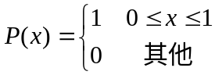；
产生思想：采用乘同余法产生；
具体实现方法：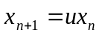 （mod m）；
参数：；m一般取计算机的字长，其是控制所产生随机数的精度（即：小数点后的位数）；
程序（具体程序见附录）实现中取u=11，m=100000，的取值是随机赋的；
参数估计：在matlab命令窗口键入y=junyun(10240)；就可以产生10240个随机数保存在向量y中，然后再键入zhifangtu（y，100）（调用直方图来对其进行检验），运行结果如下：
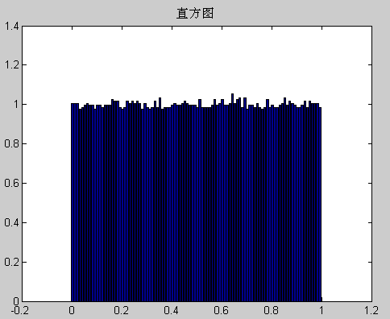
然后在计算这10240个数的均值和方差在命令窗口键入z=canshu（y），运行结果为：
z=[0.50038 0.083263]
其中0.50038表示所产生的数据的均值，0.083263表示所产生数据的方差，而（0-1）之间的均匀分布的随机数的数学期望为0.5，与上面所求出的0.50038很接近，方差0.083263近似与0，于是这种产生方法已经符合要求。
2．瑞利分布随机数的产生
概率密度函数：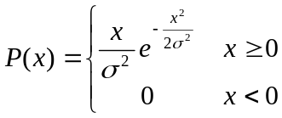；
产生思想：利用直接抽样法产生；
具体实现方法：
a．先调用产生（0-1）之间的均匀分布的函数（y=junyun(n)）产生一组（0-1）之间均匀分布的随机数保存在向量x里；
b．然后作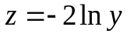；
c．另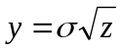，于是向量就是要产生的瑞利分布的随机数；
参数估计：在matlab命令窗口键入y=ruili(1，10240)；就可以产生10240个随机数保存在向量y中，然后再键入zhifangtu（y，100）（调用直方图来对其进行检验），运行结果如下：
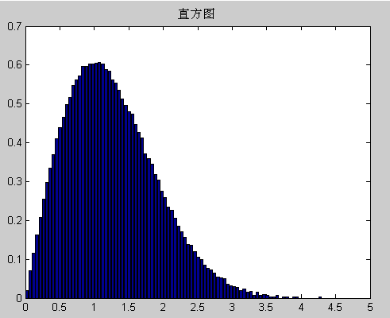
然后在计算这10240个数的均值和方差在命令窗口键入z=canshu（y），运行结果为：
z=[1.255 0.43138]
其中1.255表示所产生的数据的均值，0.43138表示所产生数据的方差，而瑞利分布的数学期望计算式为：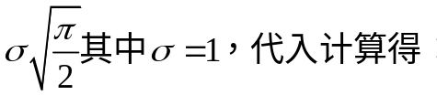 1.253，与上面所求出的随机数的平均值1.2555相当接近，瑞利分布方差的计算公式为：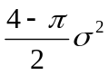当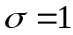时代入计算得0.42920与0.43138相当接近，于是这种产生方法已经符合要求。
3．指数分布随机数的产生
概率密度函数：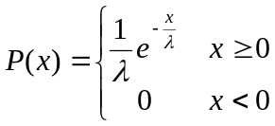；
产生思想：利用直接抽样法；
具体实现方法：
- 先调用产生（0-1）之间的均匀分布的函数（x=junyun(n)）产生一组（0-1）之间均匀分布的随机数保存在向量x里；
- 然后作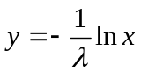（为参数）于是向量就是所要产生的指数分布的随机向量；
参数估计：在matlab命令窗口键入y=zhishu(1，10240)；就可以产生10240个随机数保存在向量y中，然后再键入zhifangtu（y，100）（调用直方图来对其进行检验），运行结果如下：
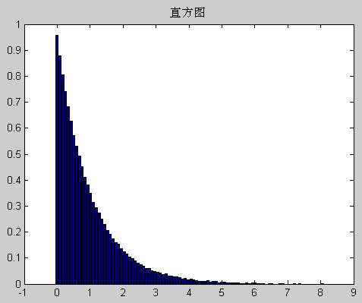
然后在计算这10240个数的均值和方差在命令窗口键入z=canshu（y），运行结果为：
z=[1.0011 1.0011]
其中1.0011表示所产生的数据的均值，1.0011表示所产生数据的方差，而指数分布的数学期望计算式为：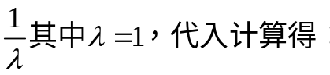 1，与上面所求出的随机数的平均值1.0011相当接近，指数分布方差的计算公式为：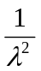当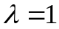时代入计算得1与1.0011相当符合，于是这种产生方法已经符合要求。
4．韦布尔分布的随机数的产生
概率密度函数：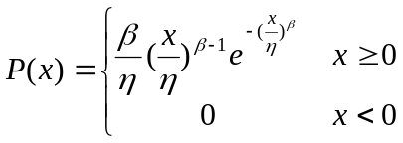；
产生思想：利用直接抽样法；
具体实现方法：
- 先调用产生（0-1）之间的均匀分布的函数（x=junyun(n)）产生一组（0-1）之间均匀分布的随机数保存在向量x里；
- 输出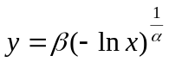于是就是韦布尔分布的随机向量；
参数估计：在matlab命令窗口键入y=weibuer(3,1,10240);；就可以产生10240个随机数保存在向量y中，然后再键入zhifangtu（y，100）（调用直方图来对其进行检验），运行结果如下：
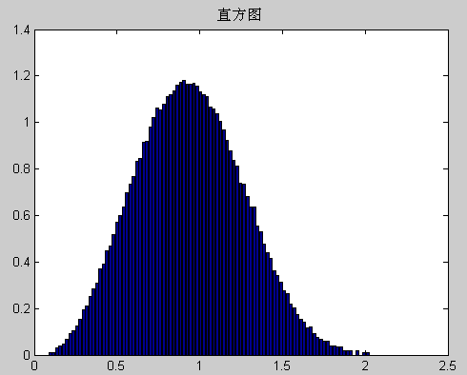
然后在计算这10240个数的均值和方差在命令窗口键入z=canshu（y），运行结果为：
z=[0.89448 0.10544]
其中0.89448表示所产生的数据的均值，0.10544表示所产生数据的方差，与韦布尔分布数学期望和方差计算所得的结果比较相符合。如果在matlab命令窗口键入y=weibuer(1,1,10240);，将会产生指数分布。在matlab命令窗口键入y=weibuer(2,1,10240);，将会产生瑞利分布。
5. swerling分布的随机数的产生
产生思想：利用直接抽样法；
具体实现方法：
先调用产生（0-1）之间的均匀分布的函数（x1 x2=junyun(n)）产生一组（0-1）之间均匀分布的随机数保存在向量x1 x2里
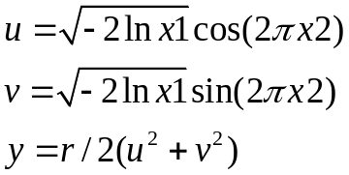 r=ones(1,n);
输出的y就是swerling分布的随机变量。
参数估计：在matlab命令窗口键入y=swerlingr(10240);；就可以产生10240个随机数保存在向量y中，然后再键入zhifangtu（y，100）（调用直方图来对其进行检验），运行结果如下：
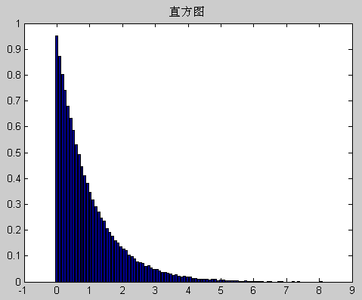
然后在计算这10240个数的均值和方差在命令窗口键入z=canshu（y），运行结果为：
z=[1.0015 0.99343]
其中1.0015表示所产生的数据的均值，0.99343表示所产生数据的方差，与swerling分布数学期望和方差计算所得的结果比较相符合。
6．bernoulli分布的随机数的产生
它的概率密度具有以下形式：
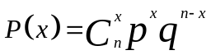 其中x取0~n的整数，q=1-p。它的随机数要么是0，要么是1。
产生思想：利用直接抽样法；
先调用产生（0-1）之间的均匀分布的函数（x=junyun(n)）产生一组（0-1）之间均匀分布的随机数保存在向量x里；如果x<p（p是bernoulli分布的参数，要小于1）y=1，否则y=0。
参数估计：在matlab命令窗口键入y=bernoulli (0.5，10240);；就可以产生10240个随机数保存在向量y中，然后再键入zhifangtu（y，100）（调用直方图来对其进行检验），运行结果如下：
然后在计算这10240个数的均值和方差在命令窗口键入z=canshu（y），运行结果为：
z=[0.50029 0.25002]
其中0.50029表示所产生的数据的均值，0.25002表示所产生数据的方差，与bernoulli分布数学期望和方差计算所得的结果比较相符合。
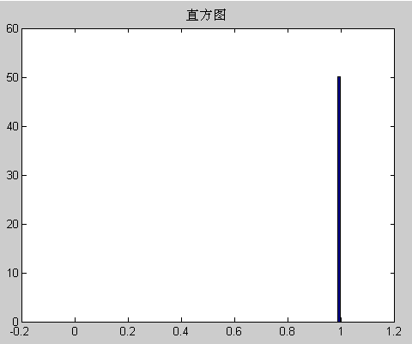
7.对数正态分布的随机数的产生
概率密度函数：
产生思想：利用直接抽样法；
先调用产生（0-1）之间的均匀分布的函数（x=gaussian(n)）产生一组（0-1）之间均匀分布的随机数保存在向量x里；
u=sqrt(b)*x+a;
y=exp(u);
输出的y就是对数正态分布的随机变量。
参数估计：
在matlab命令窗口键入y=duishuzhengtai(2,1,10240);；就可以产生10240随机数保存在向量y中，然后再键入zhifangtu（y，100）（调用直方图来对其进行检验），
运行结果如下：
然后在计算这10240个数的均值和方差在命令窗口键入z=canshu（y），运行结果为：
z=[12.2 253.35]
其中12.2表示所产生的数据的均值，253.35表示所产生数据的方差，与对数正态分布数学期望和方差计算所得的结果比较相符合。

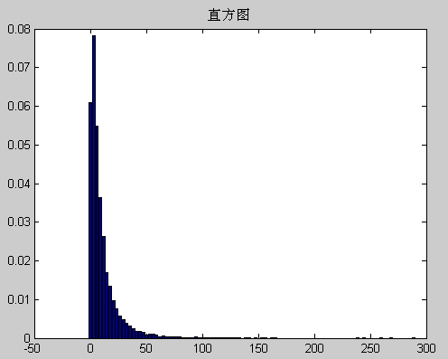
8.开丰分布的随机数的产生
参数估计：
在matlab命令窗口键入y=kaifeng(1,10240);；就可以产生10240随机数保存在向量y中，（1是开丰分布的自由度）然后再键入zhifangtu（y，100）（调用直方图来对其进行检验），
运行结果如下：
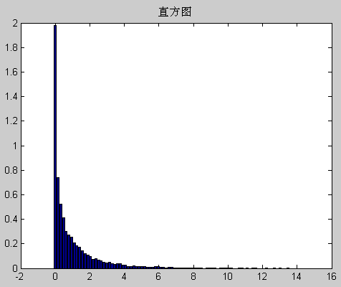
然后在计算这10240个数的均值和方差在命令窗口键入z=canshu（y），运行结果为：
z=[1.0029 2.0086]
其中1.0029表示所产生的数据的均值，2.0086表示所产生数据的方差，与开丰分布数学期望和方差计算所得的结果比较相符合。
9.达加玛分布的随机数的产生
参数估计：
在matlab命令窗口键入y=dajiama(1,1,10240);；就可以产生10240随机数保存在向量y中，（1是开丰分布的自由度）然后再键入zhifangtu（y，100）（调用直方图来对其进行检验），
运行结果如下：
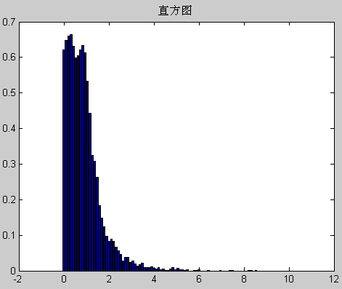
然后在计算这10240个数的均值和方差在命令窗口键入z=canshu（y），运行结果为：
z=[0.93388 0.62214]
其中0.93388表示所产生的数据的均值，0.62214表示所产生数据的方差，与达加玛分布数学期望和方差计算所得的结果比较相符合。
10.贝塔分布的随机数的产生
参数估计：
在matlab命令窗口键入y=beitafenbu(1,2,10240);；就可以产生10240随机数保存在向量y中，（1是开丰分布的自由度）然后再键入zhifangtu（y，100）（调用直方图来对其进行检验），
运行结果如下：
然后在计算这10240个数的均值和方差在命令窗口键入z=canshu（y），运行结果为：
z=[0.32343 0.039403]
其中0.32343表示所产生的数据的均值，0.039403表示所产生数据的方差，与贝塔分布数学期望和方差计算所得的结果比较相符合。

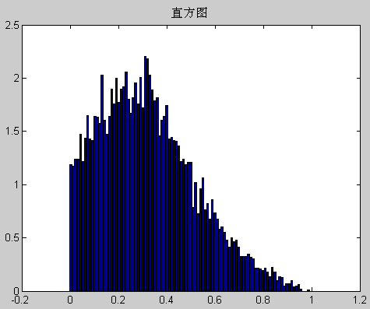
产生三种相关杂波及检验
1．采用非递归滤波法
一．非递归滤波法的原理
当高斯白噪声通过一个非递归滤波器后，相邻的几个点之间将具有一定的相关性，相关性的具体情况由非递归滤波器确定，如果想要得到输出功率谱密度为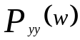的随机数，那么非递归滤波器的冲击响应应该要满足下面的条件
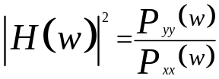
具体实现：
高斯分布（白噪声）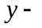高斯分布（高斯谱）
H（f）
其中H（f）是传递函数，其Z域的表达式如下：
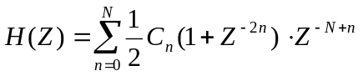 （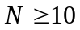）
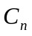为传递函数的权系数，其计算公式如下：
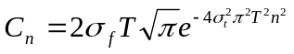
为采样间隔，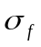表示截止频率。

二．采用非递归滤波法产生随机数
1．产生对数正态分布随机数
它的概率密度函数形式如下：
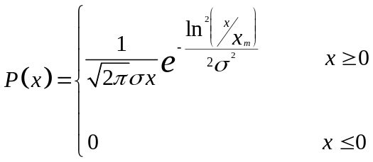
如果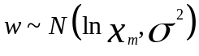，相关系数为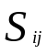
那么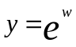～对数正态分布，相关系数为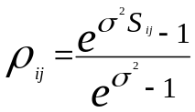
且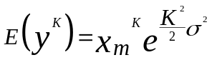
这里参数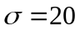，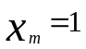，采样周期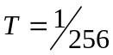；
得到的直方图如下所示
然后在计算这10240个数的均值和方差在命令窗口键入z=canshu（y），运行结果为：
z=[12.2 253.35]
其中12.2表示所产生的数据的均值，253.35表示所产生数据的方差，与对数正态分布数学期望和方差计算所得的结果比较相符合。
在命令窗口键入y=duishuzhengtaipu(1,1,10240);
再键入plotpu(y);
它的功率谱如下所示

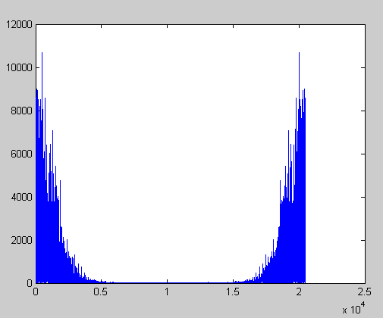
2．产生swerling二型分布的杂波
它的概率密度函数为
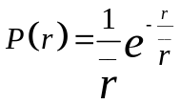
其中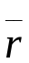为平均SNR；
它可以通过高斯分布得到，变换方式如下
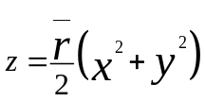
其中x，y均为服从标准正态分布的白噪声，它们的自相关系数均为为参数＝4；自相关系数为
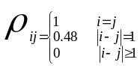
具体实现：
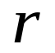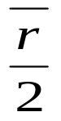
H(f)
x～N(0,1)
H(f)
y～N(0,1)
平 方
平 方
+

×
其中H(f)为滤波器，这里采用非递归滤波器也就是1中的传递函数H(f)，于是可以得到由高斯白噪声随机数得到swerlingII分布其功率谱为高斯型的相关杂波的随机数。
参数估计：在matlab命令窗口键入y=swerlingr(10240);；就可以产生10240个随机数保存在向量y中，然后再键入zhifangtu（y，100）（调用直方图来对其进行检验），它的直方图如下所示：

然后在计算这10240个数的均值和方差在命令窗口键入z=canshu（y），运行结果为：
z=[1.0015 0.99343]
其中1.0015表示所产生的数据的均值，0.99343表示所产生数据的方差，与swerling分布数学期望和方差计算所得的结果比较相符合。
在命令窗口键入y=swerling2pu(10240);
再键入plotpu(y);
它的功率谱密度如下所示

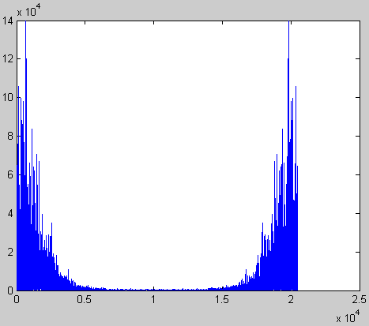
3.韦布尔分布的杂波
概率密度函数：
参数估计：在matlab命令窗口键入y=weibuer(3,1,10240);；就可以产生10240个随机数保存在向量y中，然后再键入zhifangtu（y，100）（调用直方图来对其进行检验），运行结果如下：
然后在计算这10240个数的均值和方差在命令窗口键入z=canshu（y），运行结果为：
z=[0.89448 0.10544]
其中0.89448表示所产生的数据的均值，0.10544表示所产生数据的方差，与韦布尔分布数学期望和方差计算所得的结果比较相符合。
在命令窗口键入y=weibuerpu(1,1,10240);
再键入plotpu(y);
它的功率谱密度如下所示
韦布尔分布随机数的直方图

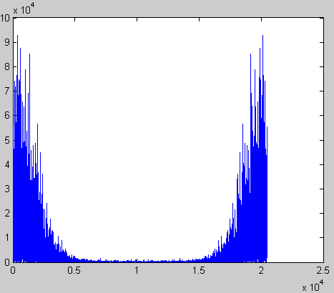
韦布尔分布的杂波
三．雷达系统仿真
仿真流程：
目标回波
地物杂波
系统噪声

天
线
高放
混频
中放
相干
检波
A/D
A/D
脉
冲
压
缩

缓存

MT
I

取模

积累

CFAR
单元模块的建立：
一雷达目标回波
这里的雷达回波由三部分组成即：目标回波、地物杂波、系统噪声。其中目标回波这里采用线性调频信号模拟，地物杂波采用相关对数-正态分布的随机数，系统噪声采用高斯白噪声。目标回波（线形调频信号）模型公式为：
m=0,1……M；n=0,1……N.
其中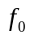为发射信号频率，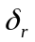为发射信号初始相位，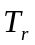为脉冲重复周期，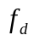为多普勒频率，M为一个脉冲重复周期内的采样点数，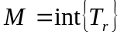，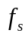为仿真采样频率，N为雷达脉冲串长度，R为目标范围，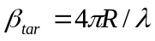，为载波波长（雷达目标波长），，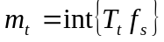，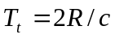，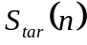为回波幅度起伏，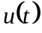为发射信号包络，为阶跃信号。
1雷达的回波模型：
目标回波

十

杂波回波

回波
噪声

加噪声的目标回波的图形：
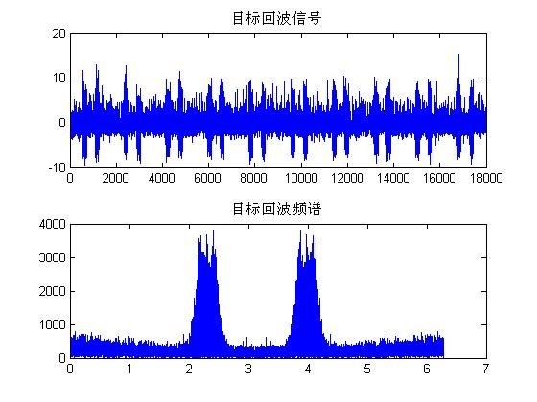
二天线方向图
天线方向图有如下的几种模型：
1高斯函数方向图：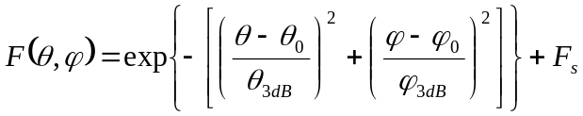
其中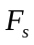是平均旁瓣。
2余弦函数：单向 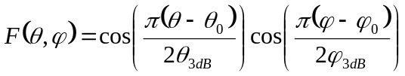
双向 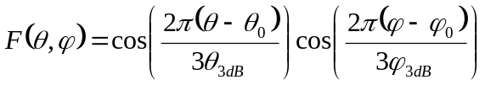
3辛克函数：单向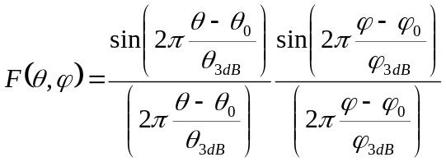
双向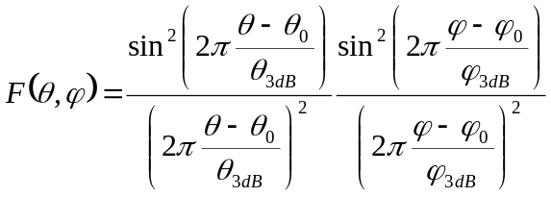
4相控阵天线：
其中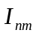是阵元加权，k是波数，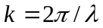 。
其中雷达回波中的式：
中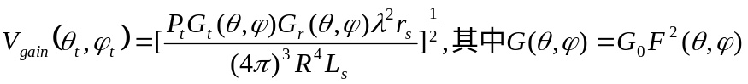，函数就是天线的方向图，在这里为了方便。我们令：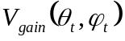为常数来进行仿真。
三接收机模块
1放大器：
k
滤波器

其中高频放大器的增益就是上图中的k，主要是带通滤波器的设计，这里采用的是FIR滤波器，其中通频带的带宽取为信号的带宽B的5/3倍,过渡带的宽度为B，采用汉明窗进行加权，数字滤波器的通频带和阻带的值利用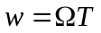（为数字角频率，为模拟角频率，为采样周期）计算。
高放图：
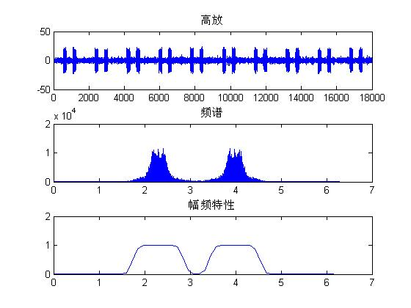
2混频器：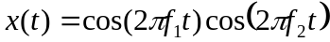
X
X（t）

带通滤波器

参考源
其中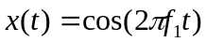，参考源为：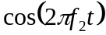，两路信号相乘以后的输出为：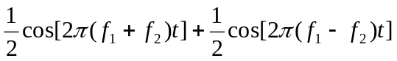，这里取带通滤波器的通带的中心频率为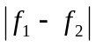于是通过带通滤波器以后的输出为：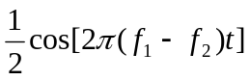，于是目标回波经高频放大器以后通过混频器后的时域图形频域以及滤波器的频率响应分别如下图所示：
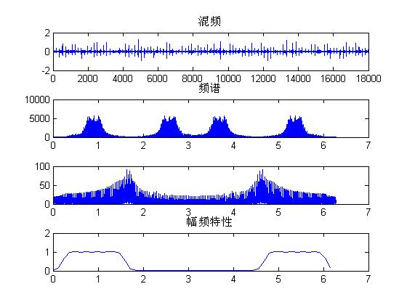
3．中频放大器的设计：
中频放大器的设计与高频放大器的设计除滤波器的通带范围不同以外其余的均相同，模型框图与高频放大器完全相同，回波经混频以后通过中频放大器后的时域图形频域以及滤波器的频率响应分别如下图所示：
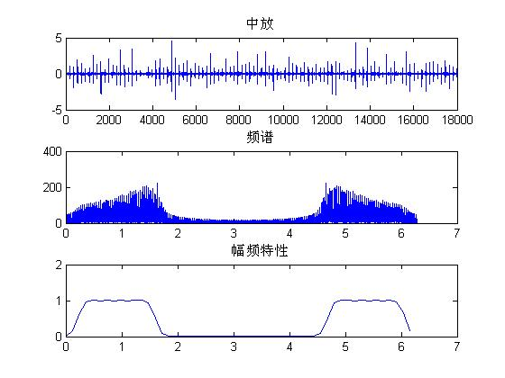
4相位检波器：
相位检波器的模型框图如下所示：
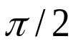
X
X
参考源
LPF
LPF
其中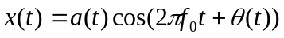，参考源为：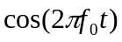。其中低通滤波器的设计与前面的滤波器设计相类似，输出的两路信号就是I、Q两路信号，通过检波后信号的时域图形、包络以及频率域的图形如下：
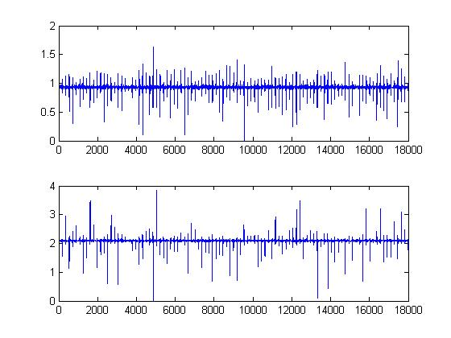
5．A/D变换器
A/D变换器的输出公式为：
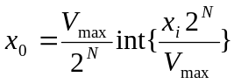
其中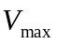表示量化电平，表示量化的位数，表示输入，表示输出。I、Q信号通过A/D变换器以后的输出信号形式如下图所示：
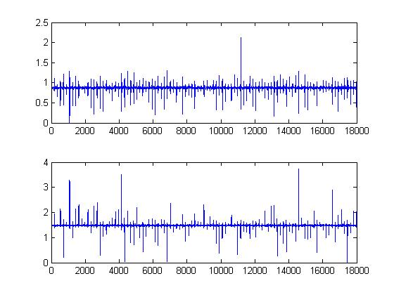
5．脉冲压缩
脉冲压缩就是把输入的I、Q两路信号中I路信号作为实部Q路信号作为虚部和起来对其压缩处理。脉冲压缩后的图形：
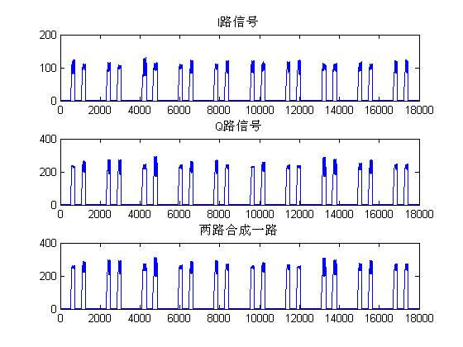
6.对消器（MTI）：
非递归一次对消器：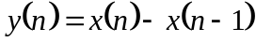
非递归二次对消器：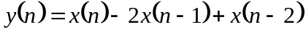
递归一次对消器：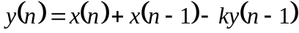
递归二次对消器：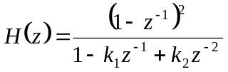
自适应一次对消器：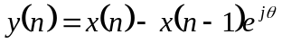
自适应二次对消器： 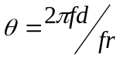
对消后的图形如下：
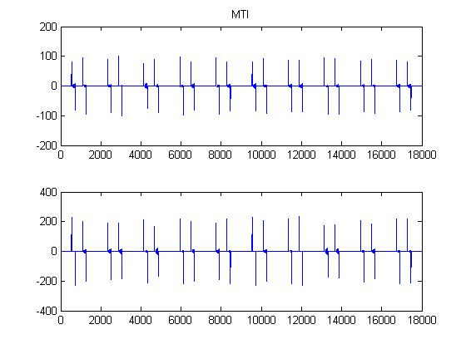
7取模：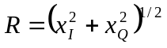，取模后的图形如下：
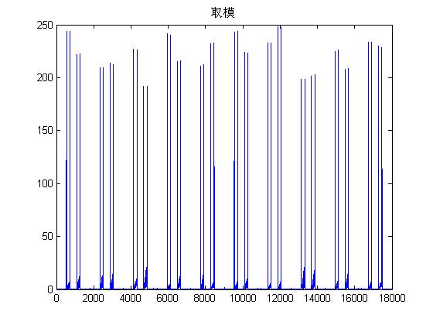
8积累（视频积累，非相参）：单极点：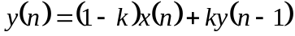；双极点：，积累后的图形如下：
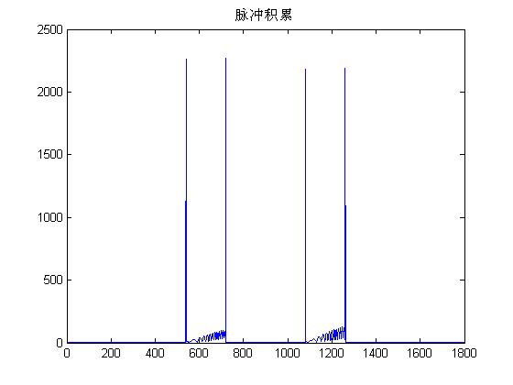
9.恒虚警（CFAR）：
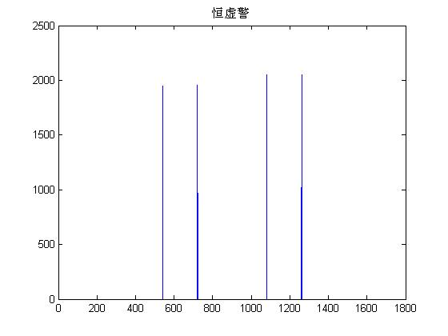
附录：程序
一十种概率密度函数
function zhifangtu(x,m)
%画数据的直方图,x表示要画的随机数,m表示所要画的条数
%%%%%%%%%%%%%%%%%%%%%%%%%%%%%%%%%%%%%%%%%%%%%%%%%
a=min(x);
b=max(x);
l=length(x);
h=(b-a)/m;
%量化x
x=x/h;
x=ceil(x);
w=zeros(1,m);
for i=1:l
for j=1:m
if (x(i)==j)
%x(i)落在j的区间上，则w(j)加1
w(j)=w(j)+1;
else
continue
end
end
end
w=w/(h*l);
z=a:h:(b-h);
bar(z,w);
title('直方图')

function y=junyun(n)
%0-1的均匀分布，n代表数据量，一般要大于1024
%%%%%%%%%%%%%%%%%%%%%%%%%%%%%%%%%%%%%%%%%%%
y=ones(1,n);
x=ones(1,n);
m=100000;
x0=mod(ceil(m*rand(1,1)),m);
x0=floor(x0/2);
x0=2*x0+1;
u=11;
x(1)=x0;
for i=1:n-1
x(i+1)=u*x(i)+0;
x(i+1)=mod(x(i+1),m);
x(i)=x(i)/m;
end
%x(n)单位化
x(n)=x(n)/m;
y=x;

function y=zhishu(m,n)
%指数分布,m表示指数分布的参数,m不能为0.n表示数据量,n一般要大于1024
%%%%%%%%%%%%%%%%%%%%%%%%%%%%%%%%%%%%%%%%%%%%%%%%%%%%%%%%%
x=junyun(n);
for i=1;n
if (x(i)==0)
x(i)=0.0001;
else
continue;
end
end
u=log(x);
y=-(1/m)*u;

function y=ruili(m,n)
%瑞利分布,m是瑞利分布的参数,n代表数据量,n一般要大于1024
%%%%%%%%%%%%%%%%%%%%%%%%%%%%%%%%%%%%%%%%%%%%%%%%%%%%%%%
x=junyun(n);
for i=1:n
if (x(i)==0)
x(i)=0.0001;
else
continue;
end
end
u=(-2)*log(x);
y=m*sqrt(u);

function y=weibuer(a,b,n)
%韦布尔分布,a,b表示参数,b不能为0.n表示数据量,一般要大于1024
%a=1时,是指数分布
%a=2时,是瑞利分布
%%%%%%%%%%%%%%%%%%%%%%%%%%%%%%%%%%%%%%%%%%%%%%%%%%%%%%%%%%%%%
x=junyun(n);
for i=1:n
if (x(i)==0)
x(i)=0.0001;
else
continue;
end
end
u=-log(x);
y=b*u.^(1/a);

function y=swerling(n)
%swelingII分布
%%%%%%%%%%%%%%%%%%%%%%
r=ones(1,n);
u=junyun(n);
v=junyun(n);
for i=1:n
if (u(i)==0)
u(i)=0.0001;
else
continue
end
end
for i=1:n
if (u(i)==v(i))
u(i)=u(i)+0.0001
else continue
end
end
t=-2*log(u);
h=2*pi*v;
x=sqrt(t).*cos(h);
z=sqrt(t).*sin(h);
y=(r/2).*(x.^2+z.^2);

function y=bernoulli(p,n)
%产生数据量为n的贝努利分布,其中p属于(0-1)之间。
%-----------------------
%
u=junyun(n);
y=zeros(1,n);
for i=1:n
if(u(i)<=p)
y(i)=1;
else
y(i)=0;
end
end
function y=duishuzhengtai(a,b,n)
%产生对数正态分布，a,b为随机分布的参数，n为数据量
%%%%%%%%%%%%%%%%%%%%%%%%%%%%%%%%%%%%%%%%%%%%%%%%%%%%%%%%%%
x=gaussian(n);
u=sqrt(b)*x+a;
y=exp(u);

function y=kaifeng(m,n)
%产生开丰分布，其中m代表开丰分布的自由度，n表示产生的点数量
%%%%%%%%%%%%%%%%%%%%%%%%%%%%%%%%%%%%%%%%%%%%%%%%%%%%%%%%%%%
y=zeros(1,n);
if(floor(m/2)==m/2)
for i=1:m/2
[x1,x2]=gaussian(n);
for j=1:n
y(j)=x1(j)^2+x2(j)^2+y(j);
end
end
else
for i=1:floor(m/2)
[x1,x2]=gaussian(n);
for j=1:n
y(j)=x1(j)^2+x2(j)^2+y(j);
end
end
x=gaussian(n);
for j=1:n
y(j)=y(j)+x(j)^2;
end
end

function y=dajiama(a,b,n)
%产生伽马随机分布的数据，a、b为随机分布的参数，数据量为n
%%%%%%%%%%%%%%%%%%%%%%%%%%%%%%%%%%%%%%%%%%%%%%%%%%%%
%
k=1;
if(a<1)
while(k<=n)
x1=junyun(1);
x2=junyun(1);
y2=(exp(1)+a)/exp(1)*x2;
if(y2>1)
p=-log(((exp(1)+a)/exp(1)-y2)/a);
if(x1<p^(a-1))
y(k)=p;
k=k+1;
else
continue;
end
else
p=y2^(1/a);
if(x1<exp(-p))
y(k)=p;
k=k+1;
else
continue;
end
end
end
elseif(a>=1)
while(k<=n)
x1=junyun(1);
x2=junyun(1);
v=(2*a-1)^(-0.5)*log(x1/(1-x2));
x=a*exp(v);
z=x1^2*x2;
w=a-log(4)+(a+sqrt(2*a-1))*v-x;
if(w>=log(z))
y(k)=x;
k=k+1;
else
continue;
end
end
end
y=b*y;

function y=beitafenbu(a1,a2,n)
%产生贝他分布的随机数，其中a1、a2是贝他分布的参数，n代表数据量
%%%%%%%%%%%%%%%%%%%%%%%%%%%%%%%%%%%%%%%%%%%%%%%%%%%%%%%%%%
x1=dajiama(a1,1,n);
x2=dajiama(a2,1,n);
y=x1./(x1+x2);

function [y1,y2]=gaussian(n)
%产生数据量为n的两个相互独立高斯分布y1、y2
%---------------------------------------
%
k=1;
y1=zeros(1,n);
y2=zeros(1,n);
while(k<=n)
u1=junyun(1);
u2=junyun(1);
v1=2*u1-1;
v2=2*u2-1;
s=v1^2+v2^2;
if(s>=1)
continue;
elseif(s==0)
k=k+1;
else
y1(k)=v1*sqrt(-2*log(s)/s);
y2(k)=v2*sqrt(-2*log(s)/s);
k=k+1;
end
end

function y=canshu(x);
y=ones(1,2);
n=length(x);
y(1)=sum(x)/n;
z=x-y(1);
z=z.^2;
y(2)=sum(z)/(n-1);

function y=correlation(x)
%计算x的自相关函数
%%%%%%%%%%%%%%%%%%%%%%%%%
n=length(x);
for i=1:n
x1(i)=x(n+1-i);
end
y=conv(x,x1);

二．三种相关杂波
function y=gaussianpu(x)
%由数据量为n的高斯白噪声产生向量为n，功率谱为高斯型的高斯随机向量
%%%%%%%%%%%%%%%%%%%%%%%%%%%%%%%%%%%%%%%%%%%%%%%%%%%%%%%%%%%%%
N=0:20;
f=20;
T=1/256;
c=2*f*T*sqrt(pi)*exp(-4*f^2*pi^2*T^2*N.^2);
n=length(x);
y=zeros(1,n);
for k=1:n
for i=20:-1:0
if ((k-i)<=0)
continue;
else
y(k)=y(k)+c(21-i)*x(k-i);
end
end
for i=20:40
if ((k-i)<=0)
continue;
else
y(k)=y(k)+c(i-19)*x(k-i);
end
end
end
y=0.5*y;

function y=weibuerpu(a,b,n)
%由数据量为n的高斯白噪声产生向量为n，功率谱为高斯型的韦布尔分布的随机向量
%%%%%%%%%%%%%%%%%%%%%%%%%%%%%%%%%%%%%%%%%%%%%%%%%%%%%%%%%%%%%%%%%%%% [z1,z2]=gaussian(n);
z1=5*z1;
z2=5*z2;
y1=sqrt(b^a/2)*z1;
y2=sqrt(b^a/2)*z2;
x1=gaussianpu(y1);
x2=gaussianpu(y2);
x1=sqrt(b^a/2)*x1;
x2=sqrt(b^a/2)*x2;
y=x1.^2+x2.^2;
b=canshu(y);
y=y-b(1);

function y=duishuzhengtaipu(a,b,n)
%由数据量为n的高斯白噪声产生向量为n，功率谱为高斯型的对数正态随机向量
%a表示标准方差,b表示均值
%%%%%%%%%%%%%%%%%%%%%%%%%%%%%%%%%%%%%%%%%%%%%%%%%%%%%%%%%%%%%%%%%%
z1=gaussian(n);
x=gaussianpu(z1);
y=a*x;
y=exp(y);
y=b*y;
b=canshu(y);
y=y-b(1); %去掉直流分量

function y=swerling2pu(n)
%由数据量为n的高斯白噪声产生向量为n，功率谱为高斯型的斯维凌II型随机向量
%%%%%%%%%%%%%%%%%%%%%%%%%%%%%%%%%%%%%%%%%%%%%%%%%%%%%%%%%%%%%%%%%%
r=6;
[z1,z2]=gaussian(n);
x1=gaussianpu(z1);
x2=gaussianpu(z2);
y=x1.^2+x2.^2;
y=r*y;
b=canshu(y);
y=y-b(1); %去掉直流分量

function y=kexipu(m,n)
%由数据量为n的高斯白噪声产生向量为n，功率谱为柯西谱的高斯随机向量
wc=2*pi*256;
T0=1/(256*m);
x=gaussian(n);
y=zeros(1,n);
y(1)=wc*T0*x(1);
for i=2:n
y(i)=wc*T0*x(i)+exp(-wc*T0)*y(i-1);
end
b=canshu(y);
%y=y-b(1); %去掉直流分量
y=conv(y,y);
y=fft(y);
y=abs(y);
i=1:2*n-1;
plot(i,y)

function plotpu(x)
%绘出随机数的功率谱密度函数频域的图形。
%%%%%%%%%%%%%%%%%%%%%%%%%%%%%%%%%%%
w=fft(x);
w=abs(w);
v=2*pi/length(w);
i=0:v:(2*pi-v);
plot(i,w);

三.雷达系统仿真
function [t,s,g,f0,fs,f1]=huibo
%产生目标回波信号x,系统噪声y，地物杂波z以及回波p
%%%%%%%%%%%%%%%%%%%%%%%%%%%%%%%%%%%%%%%%%%%%%
f0=3*10^7; %发射信号频率
w=0; %发射信号初始相位
c=3*10^8; %光速
l=c/f0; %雷达信号波长(载波波长)
R=40000; %目标范围
Vd=200; %雷达与目标之间的径向速度
fd=2*Vd/l; %多普勒频率
Tr=600/f0; %脉冲重复周期
N=10; %雷达脉冲串长度
f1=f0/5; %调频带宽是发射信号频率的1/5
k=10*f1/Tr;
fs=3*f0; %仿真采样频率
Ts=1/fs;
%Tt=2*R/c;
Btar=4*pi*R/l; %
M=floor(Tr*fs); %一个脉冲重复周期内的采样点数M=600
mt1=floor(2*Tr*fs/5);%mt1=720
mt2=floor(3*Tr*fs/10);%mt2=540
mt3=floor(7*Tr*fs/10);%mt3=1260
mt4=floor(3*Tr*fs/5);%mt4=1080
mt5=mt1-mt2;%mt5=180
Vgain=6;
s=zeros(M,N); %回波幅度起伏
for m=1:M
for n=1:N
v(m,n)=(u(mt1-m)-u(mt2-m))*Vgain*cos(2*pi*f0*(m-mt2)*Ts+2*pi*k*Ts*(m-mt2)/2*(m-mt2)*Ts+2*pi*fd*n*Tr);
g(m,n)=(u(mt3-m)-u(mt4-m))*Vgain*cos(2*pi*(f0*(m-mt4)*Ts+k*Ts*(m-mt4)/2*(m-mt4)*Ts));
%u(t)是发射信号包络
end
end
for i=1:M/10
t(i)=Vgain*cos(2*pi*(k*Ts*(M/10-i)/2*(M/10-i)*Ts));
end
for n=1:N
y(1:M,n)=gaussian(M)'; %系统噪声服从高斯分布
end
for n=1:N
z(1:M,n)=swerling2pu(M)'; %地物杂波服从swerling2型分布
end
s=v+g+y+z;
%s=v+g;
[m,n]=size(s);
x=zeros(1,m*n);
q=zeros(1,m*n);
x=s(:)';
q=g(:)';
p=x;
i=0:length(p)-1;
subplot(2,1,1);
plot(i,x),title('目标回波信号'); %目标回波信号x
subplot(2,1,2);
l=canshu(x);
b=x-l(1);
plotpu(b),title('目标回波频谱');

function y=gaofang(s,f0,fs,f1)
%%%%%%%%%%%%%%%%%%%%%%%%%%%%%%%%%%%%%%%%%%高频放大器
%%%%%%%%%%%%%%%%%%%%%%%%%%%%%%%%%%%%%%%%%%%%%%%%%%%
[M,N]=size(s);
Vgain=3; %高放增益
w1=(f0-4*f1/3)*2*pi/fs; %w1=26pi/45
w3=(f0-f1/3)*2*pi/fs; %w3=29pi/45
w2=(f0+7*f1/3)*2*pi/fs; %w2=37pi/45
w4=(f0+4*f1/3)*2*pi/fs; %w4=34pi/45
th=min((w3-w1),(w2-w4));%w3-w1=pi/15,w2-w4=pi/15
M1=ceil(6.6*pi/th)+1; %M1=99
%n=[0:M1-1];
w5=(w1+w3)/2;w6=(w4+w2)/2;%w5=11pi/18,w6=71pi/90
h=wide(w6,M1)-wide(w5,M1);
w=(hamming(M1))';
h=h.*w;
L=length(h);
s=Vgain*s;
z=zeros(M+L-1,N);
y=zeros(M,N);
K=ceil(L/2);
for i=1:N
for j=1:10
z(1+(j-1)*M/10:j*M/10+L-1,i)=conv(h,s(1+(j-1)*M/10:j*M/10,i)')';
y(1+(j-1)*M/10:j*M/10,i)=z(1+(j-1)*M/10+K:j*M/10+K,i);
end
end
w=y(:)';
subplot(3,1,1);
i=0:length(w)-1;
plot(i,w),title('高放');
subplot(3,1,2);
plotpu(w),title('频谱');
subplot(3,1,3);
plotpu(h),title('幅频特性');

function y=hunpin(s,f0,fs,f1)
%%%%%%%%%%%%%%%%%%%%%%%%%%进行混频，输出为中频信号
%%%%%%%%%%%%%%%%%%%%%%%%%%%%%%%%%%%%%%%%%%%%%%%%
[M,N]=size(s);
i=0:M-1;
z1=cos(2*pi*2*f0*i/3/fs);
y1=zeros(M,N);
for i=1:N
y1(1:M,i)=(z1.*s(1:M,i)')';
end
w1=(f0-5*f1)*2*pi/(3*fs);%w1=pi/9
w3=(f0-2*f1)*2*pi/(3*fs);%w3=1.6pi/9
w2=(f0+8*f1)*2*pi/(3*fs);%w2=0.4pi
w4=(f0+5*f1)*2*pi/(3*fs);%w4=pi/3
th=min((w3-w1),(w2-w4)); %w3-w1=0.2pi/3,w2-w4=0.2pi/3
M1=ceil(6.6*pi/th)+1; %M1=99
%n=[0:M1-1];
w5=(w1+w3)/2;w6=(w4+w2)/2;%w5=1.3pi/9,w6=1.1pi/3
h=wide(w6,M1)-wide(w5,M1);
wth=(hamming(M1))';
h=h.*wth;
L=length(h);
z=zeros(M+L-1,N);
y=zeros(M,N);
K=ceil(L/2);
for i=1:N
for j=1:10
z(1+(j-1)*M/10:j*M/10+L-1,i)=conv(h,s(1+(j-1)*M/10:j*M/10,i)')';
y(1+(j-1)*M/10:j*M/10,i)=z(1+(j-1)*M/10+K:j*M/10+K,i);
end
end
w=y(:)';
v=y1(:)';
subplot(4,1,1);
i=0:length(w)-1;
plot(i,w),title('混频');
subplot(4,1,2);
plotpu(v),title('频谱');
subplot(4,1,3);
plotpu(w);
subplot(4,1,4);
plotpu(h),title('幅频特性');

function y=zhongfang(s,f0,fs,f1)
%%%%%%%%%%%%%%%%%%%%%%%%%%%%%%%%%%%%%%%%%%中频放大器
%%%%%%%%%%%%%%%%%%%%%%%%%%%%%%%%%%%%%%%%%%%%%%%%%%%
[M,N]=size(s);
Vgain=5; %中放增益
w1=(f0-5*f1)*2*pi/(3*fs);%w1=pi/9
w3=(f0-2*f1)*2*pi/(3*fs);%w3=1.6pi/9
w2=(f0+8*f1)*2*pi/(3*fs);%w2=0.4pi
w4=(f0+5*f1)*2*pi/(3*fs);%w4=pi/3
th=min((w3-w1),(w2-w4)); %w3-w1=0.2pi/3,w2-w4=0.2pi/3
M1=ceil(6.6*pi/th)+1; %M1=99
%n=[0:M1-1];
w5=(w1+w3)/2;w6=(w4+w2)/2;%w5=1.3pi/9,w6=1.1pi/3
h=wide(w6,M1)-wide(w5,M1);
w=(hamming(M1))';
h=h.*w;
L=length(h);
s=Vgain*s;
z=zeros(M+L-1,N);
y=zeros(M,N);
K=ceil(L/2);
for i=1:N
for j=1:10
z(1+(j-1)*M/10:j*M/10+L-1,i)=conv(h,s(1+(j-1)*M/10:j*M/10,i)')';
y(1+(j-1)*M/10:j*M/10,i)=z(1+(j-1)*M/10+K:j*M/10+K,i);
end
end
w=y(:)';
subplot(3,1,1);
i=0:length(w)-1;
plot(i,w),title('中放');
subplot(3,1,2);
plotpu(w),title('频谱');
subplot(3,1,3);
plotpu(h),title('幅频特性');

function [I,Q]=xiangganjianbo(s,fs,f0,f1)
%%%%%%%%%%%%%%%%%%%%%%%%%%%%%%%%%%%%%相位相干检波
%%%%%%%%%%%%%%%%%%%%%%%%%%%%%%%%%%%%%%%%%%%%%%%%
[M,N]=size(s);
i=0:M-1;
z1=cos(2*pi*f0*i/(3*fs));
z2=sin(2*pi*f0*i/(3*fs));
y1=zeros(M,N);
y2=zeros(M,N);
for i=1:N
y1(1:M,i)=(z1.*s(1:M,i)')';
y2(1:M,i)=(z2.*s(1:M,i)')';
end
wt1=2*pi*(4*f1)/(3*fs);%wt1=4pi/45
wt2=2*pi*(7*f1)/(3*fs);%wt2=7pi/45
th=wt2-wt1;
M1=ceil(6.6*pi/th)+1;%M1=70
%n=[0:M1-1];
wt3=(wt1+wt2)/2;%wt3=11pi/90
hd=wide(wt3,M1);
w=(hamming(M1))';
h=hd.*w;
L=length(h);
z1=zeros(M+L-1,N);
z2=zeros(M+L-1,N);
I=zeros(M,N);
Q=zeros(M,N);
K=ceil(L/2);
for i=1:N
for j=1:10
z1(1+(j-1)*M/10:j*M/10+L-1,i)=conv(h,y1(1+(j-1)*M/10:j*M/10,i)')';
z2(1+(j-1)*M/10:j*M/10+L-1,i)=conv(h,y2(1+(j-1)*M/10:j*M/10,i)')';
I(1+(j-1)*M/10:j*M/10,i)=z1(1+(j-1)*M/10+K:j*M/10+K,i);
Q(1+(j-1)*M/10:j*M/10,i)=z2(1+(j-1)*M/10+K:j*M/10+K,i);
end
end
w1=I(:)';
w2=Q(:)';
subplot(4,1,1);
j=0:length(w1)-1;
plot(j,w1),title('I路信号');
subplot(4,1,2);
plot(j,w2),title('Q路信号');
subplot(4,1,3);
w=w1+i*w2;
plotpu(w),title('频谱');
subplot(4,1,4);
plotpu(h),title('幅频特性');

function [x,y]=AD(z1,z2)
%%%%%%%%%%%%%%%%%%%%%%%%%%%%%模数转换
%%%%%%%%%%%%%%%%%%%%%%%%%%%%%%%%%%%%
m1=min(min(z1));
m2=min(min(z2));
Vmax=6;
N=12;
x=Vmax/(2^N)*floor((z1-m1)*2^N/Vmax);
y=Vmax/(2^N)*floor((z2-m2)*2^N/Vmax);
[M,N]=size(z1);
for i=1:N
x(1:M,i)=Vmax/(2^N)*floor((z1(1:M,i)-m1)*2^N/Vmax);
y(1:M,i)=Vmax/(2^N)*floor((z2(1:M,i)-m2)*2^N/Vmax);
end
w1=x(:)';
w2=y(:)';
subplot(2,1,1);
plot(w1);
subplot(2,1,2);
plot(w2);

function [I1,Q1]=maichongyasuo(I,Q,h)
%%%%%%%%%%%%%%%%%%%%%%%%%%%%%%%%%%%%%对正交两路信号进行脉冲压缩
%%%%%%%%%%%%%%%%%%%%%%%%%%%%%%%%%%%%%%%%%%%%%%%%%%%%%%%%%%%%%
[M,N]=size(I);
K=M/10;
f0=3*10^7;
fs=3*f0;
Tr=600/f0;
mt2=floor(3*Tr*fs/10);
mt4=floor(3*Tr*fs/5);
i1=I(mt2+1:mt2+K,1:N);
q1=Q(mt2+1:mt2+K,1:N);
for i=1:N
S1(1:K,i)=fft(i1(1:K,i));
S2(1:K,i)=fft(q1(1:K,i));
w_ham=(hamming(K));
h1=h.*w_ham';
H1=fft(h);
s(1:K,i)=(S1(1:K,i)+j*S2(1:K,i)).*H1';
S3(1:K,i)=ifft(s(1:K,i));
end
i2=I(mt4+1:mt4+K,1:N);
q2=Q(mt4+1:mt4+K,1:N);
for i=1:N
P1(1:K,i)=fft(i2(1:K,i));
P2(1:K,i)=fft(q2(1:K,i));
w_ham=(hamming(K));
h1=h.*w_ham';
H1=fft(h);
p(1:K,i)=(P1(1:K,i)+j*P2(1:K,i)).*H1';
P3(1:K,i)=ifft(p(1:K,i));
end
I1=[I(1:mt2,1:N)',real(S3)',I(mt2+K+1:mt4,1:N)',real(P3)',I(mt4+K+1:M,1:N)']';
Q1=[I(1:mt2,1:N)',imag(S3)',I(mt2+K+1:mt4,1:N)',imag(P3)',I(mt4+K+1:M,1:N)']';
w1=I1(:)';
w2=Q1(:)';
w3=sqrt(w1.^2+w2.^2);
i=0:N*M-1;
subplot(3,1,1);
plot(i,w1),title('I路信号');
subplot(3,1,2);
plot(i,w2),title('Q路信号');
subplot(3,1,3);
plot(i,w3),title('两路合成一路');

function [s1,s2]=MTI(x1,x2)
%做动目标检测
%%%%%%%%%%%%%%%%%%%%%%%%%%%
[M,N]=size(x1);
s1=zeros(M,N);
for i=1:M
for j=1:N
if(i==1)
s1(i,j)=x1(i,j);
else
s1(i,j)=x1(i,j)-x1(i-1,j);
end
end
end
for i=1:M
for j=1:N
if(i==1)
s2(i,j)=x2(i,j);
else
s2(i,j)=x2(i,j)-x2(i-1,j);
end
end
end
w1=s1(:)';
w2=s2(:)';
i=0:length(w1)-1;
subplot(2,1,1);
plot(i,w1),title('MTI');
subplot(2,1,2);
plot(i,w2);

function y=qumo(x1,x2)
%对两路信号进行取模运算合成一路信号
%%%%%%%%%%%%%%%%%%%%%%%%%%%%%%%%
[M,N]=size(x1);
for i=1:N
y(1:M,i)=sqrt(x1(1:M,i).^2+x2(1:M,i).^2);
end
w=y(:)';
i=0:length(w)-1;
plot(i,abs(w));

function y=jilei(x)
%做积累
%%%%%%%%%%%%%%%%%%%%%%%%%%%
[M,N]=size(x);
N1=N/10;
y=zeros(M,N1);
for i=1:N1
for j=1:10
y(1:M,i)=y(1:M,i)+x(1:M,i*j);
end
end
w=y(:)';
i=0:length(w)-1;
plot(i,w);

function y=CFAR(x)
%作恒虚警处理
%%%%%%%%%%%%%%%%%%%%%%%
n=length(x);
for i=1:n
if(x(i)>=10^3)
y(i)=x(i);
else y(i)=0;
end
end
w=y(:);
i=1:length(w);
plot(i,w);

function y=u(n)
%发射信号包络函数
%%%%%%%%%%%%%%%%
if (n>=0)
y=1;
else
y=0;
end

function h=wide(w,M)
a=(M-1)/2;
n=[0:1:(M-1)];
m=n-a+eps;
h=sin(w*m)./(pi*m);

function leidaxitong
%总的雷达系统仿真
figure(1);
[h,s1,g,f0,fs,f1]=huibo;%,title('目标回波');
figure(2);
y1=gaofang(s1,f0,fs,f1);%,title('高放');
figure(3);
y2=hunpin(y1,f0,fs,f1);%,title('混频');
figure(4);
y3=zhongfang(y2,f0,fs,f1);%,title('中放');
figure(5);
[I,Q]=xiangganjianbo(y3,fs,f0,f1);%,title('相干检波');
[x4,y4]=AD(I,Q);
figure(6);
[I1,Q1]=maichongyasuo(x4,y4,h);%,title('脉冲压缩');
figure(7);
[y5,y6]=MTI(I1,Q1);%,title('MTI');
figure(8);
y7=qumo(y5,y6),title('取模');
figure(9);
y8=jilei(y7),title('脉冲积累');
figure(10);
y9=CFAR(y8),title('恒虚警');

